УДК
Данченко Т. В.
Отделочные дисциплины в учебном процессе
Красноярский колледж отраслевых
технологий и предпринимательства, г. Красноярск, Россия

Аннотация. В статье говорится о занятиях, проводимых в группах второго и третьего курсов по специальности «Мастер отделочных строительных и декоративных работ». Строительство одна из основных отраслей в нашей стране. Важная роль в общем объеме строительно-монтажных работ отводится трудоемким отделочным работам. Уровень квалификации молодых рабочих и качество отделочных работ зависит от их подготовки. Занятия учебного процесса разработаны в соответствии с требованиями Федерального государственного образовательного стандарта среднего профессионального образования профессии. Автор перечисляет основные формы учебных занятий. На примере преподаваемых дисциплин анализируются лабораторно-практические занятия (ЛПЗ) и их темы. Материал статьи указывает на то, что такие занятия вызывают у студентов интерес к профессии. Уметь это выполнять. Знать, как это правильно профессионально делать, а также владеть этими навыками в будущем. Далее обсуждается выполнение работ. Создание рам разных конструкций и их окрашивание, окрашивание поверхностей по трафарету, художественная отделка поверхностей. Кроме этого автор продолжает анализировать учебный процесс и считает, что практические занятия углубляют изучения дисциплины и формируют умения. Дистанционное обучение (ДО) для студентов организованно, как самостоятельная форма учебного процесса, при этом он всегда может организовать как очную, так и консультацию по электронной почте.
Ключевые слова. Отделочные работы, учебные занятия, трафареты, растворы, художественная декоративная отделка.
Введение
Капитальное строительство одна из основных отраслей народного хозяйства страны. Задачи, которые ставит перед собой данная отрасль – это наращивание производственного потенциала страны на основе научно-технического прогресса, строительство жилых домов, объектов коммунально-бытового и социально-культурного назначения. В общем объеме строительно-монтажных работ важная роль принадлежит отделке зданий, которая является завершающим этапом строительства. Отделочные работы (штукатурные, малярные, облицовочные и др.) придают зданиям и сооружениям законченный вид. А конструктивным элементам здания, таким как стены, перекрытия, перегородки, окна, двери — защитные, санитарно-гигиенические и декоративные качества. Эти работы являются самыми трудоемкими в строительстве и отличаются большой материалоемкостью (до 30%-40% от общей трудоемкости строительства). К отделочным работам относятся, малярные работы, штукатурные и шпаклевочные, облицовочные, наклейка обоев, остекление и нанесение лакокрасочных материалов. При этом соблюдается определенная технологическая последовательность: стекольные, штукатурные, облицовочные, малярные и обойные.
Учебный процесс
Учебные занятия, как правило, проводятся в виде лекций, практических занятий, лабораторных работ, консультаций, контрольных и самостоятельных работ. Основную форму обучения, направленную на первичное овладение знаниями, представляет собой лекция. Главное назначение лекции - обеспечить теоретическую основу обучения, развить интерес к учебной деятельности и конкретной учебной дисциплине. На примере дисциплины «Технология штукатурных и декоративных работ» так и происходит, прослушали лекцию, а вот интерес возникает тогда, когда студенты самостоятельно работают на лабораторно – практических занятиях (ЛПЗ). Готовят строительные растворы и сухие растворные смеси. Соблюдая последовательность, тщательно перемешивают, затворяют сухую растворную смесь. Работают ребята с удовольствием, комментируют, что делают (лопату вяжущего, 3 лопаты заполнителя, 2 лопаты гипса, тщательно перемешиваем) вместо лопаты используем разовую пластиковую ложку, вместо ящика под раствор, небольшой пластиковый контейнер. Кроме этого обсуждаем нужные вопросы для закрепления темы. Какую технику безопасности необходимо соблюдать, какие инструменты используем, какая технология приготовления сложного и простого раствора и др ? После окончания ЛПЗ каждый из студентов делает свой вывод, о проделанной работе рис. 1.
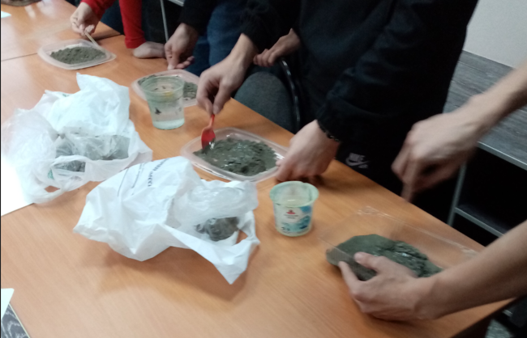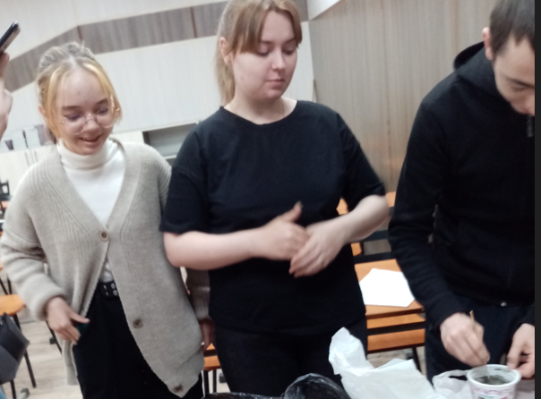
Рис.1 Приготовление цементного раствора (фото автора)
По дисциплине «Основы материаловедения и колористики» темы «Материалы для малярных работ» осваиваем и закрепляем на ЛПЗ. Задание «Декоративное оформление стены в гостиной комнате» рис.2. По ходу выполнения студенты перечисляют индивидуальные средства защиты, необходимый инструмент для выполнения этих работ, какие краски, материалы используются, какие отделочные работы необходимо выполнить, как удалить старую краску и обои. Какая грунтовка в этом случае применяется. Грунтовка универсальная или грунтовка глубокого проникновения?
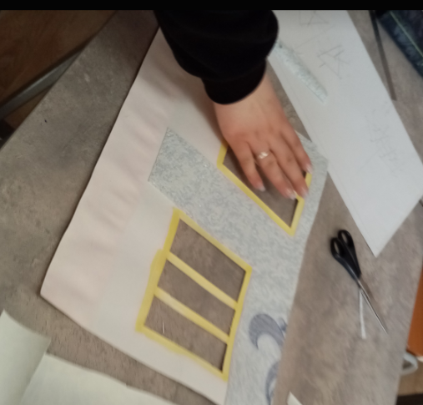
Рис.2 Оформление стены гостиной (фото автора)
Качество отделочных работ во многом зависит от уровня подготовки молодых рабочих. Им необходимо знать информацию о современных методах отделки зданий и сооружений, о новых материалах применяемых в строительстве, сочетающих в себе простоту и технологичность, сравнительную дешевизну и экономическую эффективность, качество и долговечность, о том как сократить затраты труда, улучшить качество отделки, уменьшить сроки выполнения отделочных работ. Это большой объем знаний, но осваивать надо и теорию и практику. Дисциплина «Технология малярных и декоративно-художественных работ» преподается на третьем курсе. Для закрепления теории в ЛПЗ вошли такие темы, как «Раскрой обоев вручную», «Окрашивание рам» рис.3, «Копирование и вырезание трафаретов любой сложности» рис 4, «Художественная декоративная отделка и ремонт поверхностей». Студенты к своей будущей специальности заметно проявляют интерес, когда необходимо проявить знания, умения по декоративному и художественному дизайну. Работы получаются индивидуальные, умеют отстоять свое мнение по оформлению, очень убедительно, почему использовал этот декор, а не другой. Для выполнения этих заданий разработаны варианты:
-комната – детская, в отделке использовать детский орнамент рис. 5.
-комната не солнечная в отделке использовать объемную роспись рис 6;
-комната - кухня, в отделке использовать цветную декаративную крошку;
-комната солнечная, в отделке использовать аэрографию на внутренних стенах.
Однако при современном уровне строительства нельзя стать опытным отделочником без систематического повышения квалификации, без изучения передовых технологий и организации труда. Каждому рабочему необходимо глубоко освоить основы профессиональных знаний, приобрести практический опыт и творчески использовать прогрессивные приемы труда и опыт новаторов строительного производства. От эффективной работы каждого на своем месте будет зависеть и могущество нашей страны, и благополучие каждого из нас.

Рис. 3 Создание и окрашивание рамы (фото автора)

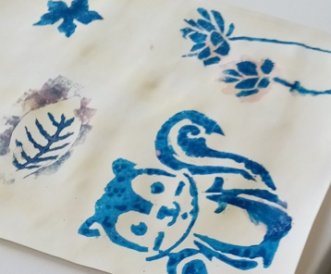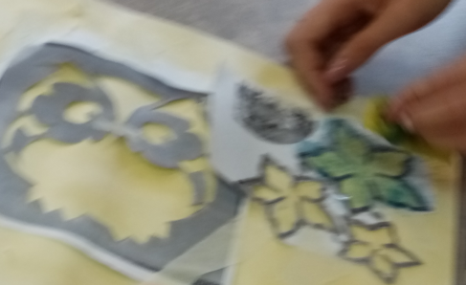

Рис. 3 Вырезание трафаретов любой сложности (фото автора)

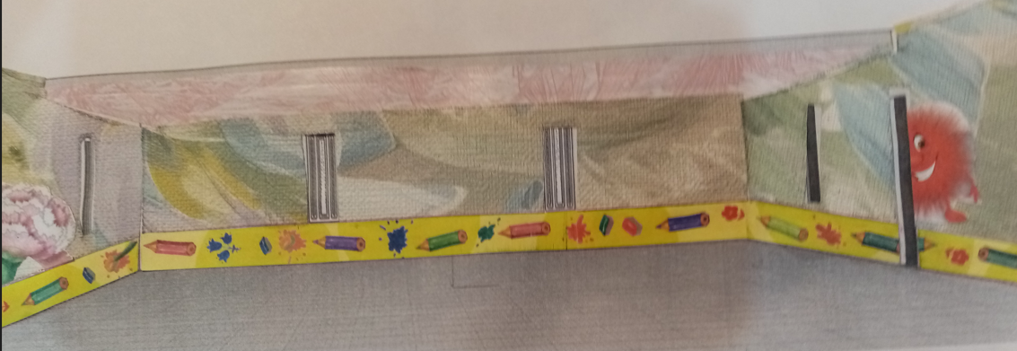
Рис. 4 Комната – детская (фото автора)

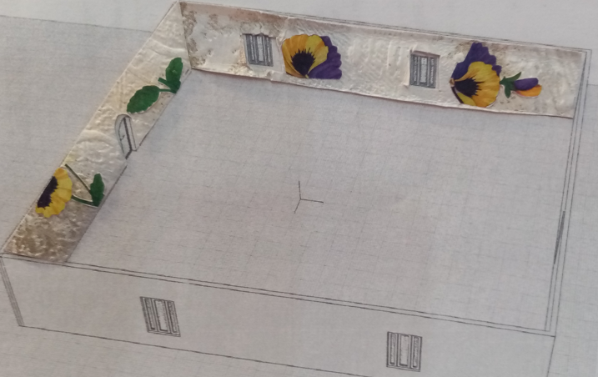
Рис. 5 Комната не солнечная объемная роспись (фото автора)
Практические занятия предназначены для углубленного изучения дисциплины. На этих занятиях идет осмысление теоретического материала, формируется умение убедительно формулировать собственную точку зрения, приобретаются навыки профессиональной деятельности. Вначале необходимо предварительное ознакомление обучающихся с методикой решения задач с помощью печатных изданий, видео-лекций. Следующий шаг вырабатывают навыки делового обсуждения, дают возможность освоить термины профессионального общения. Далее выполняются контрольные работы, которые позволяют проверить знания конкретных вопросов. После каждого контрольного задания провести анализ наиболее типичных ошибок.
При дистанционном обучении (ДО), предполагается увеличение объема самостоятельной работы учащихся. Основными целями обучения являются самостоятельные формы организации учебного процесса. Однако эти формы учебной деятельности могут быть включены в лекции, практики, семинары, лабораторные практикумы. Использование информационных технологий расширяет возможности для проведения консультаций. Оперативная обратная связь может быть заложена, или в текст учебного материала или в обращении к преподавателю в виде консультации в процессе изучения темы.
С помощью дистанционных образовательных технологий могут быть организованы: очные консультации, проводимые преподавателем в учебном центре, off-line – консультации с помощью электронной почты.

Заключение
Современный учебный процесс направлен на формирование у студентов не только профессиональной грамотности, как отделочника, но и на активизацию поведения и мышления. Развитие интереса к предмету, вовлечение в познавательный поиск, умение самостоятельно находить и перерабатывать информацию, развивать индивидуальные способности. Внедрение новых методов в работе преподавателя важное условие совершенствования процесса обучения, создания благоприятной развивающей среды для развития профессионально значимых качеств личности будущего специалиста отделочных, строительных и декоративных работ.

Литература:
- Журавлев И.П. Мастер отделочных строительных работ/И.П. Журавлев, Л.Н. Мороз. 3-е изд. перераб. И доп.- Ростов н/Д: Феникс, 2005.-320с.: ил. (Начальное профессиональное образование)
- В.А. Смирнов, Б.А. Ефимов, О.В. Кульков и др. Материаловедение. Отделочные строительные работы. М..: Проф. Обр. Издат, 2002.-288с.
- Технология отделочных строительных работ: учеб. Пособие для нач. проф. Образования/Н.Н. Завражин. –М.: Издательский центр «Академия»,2009.-41с.
- Строительные специальности
- Данченко Т.В.Общеинженерная дисциплина: - Современные образовательные технологии в мировом учебно-воспитательном пространстве. Новосибирск, 2017. – с.157-161

